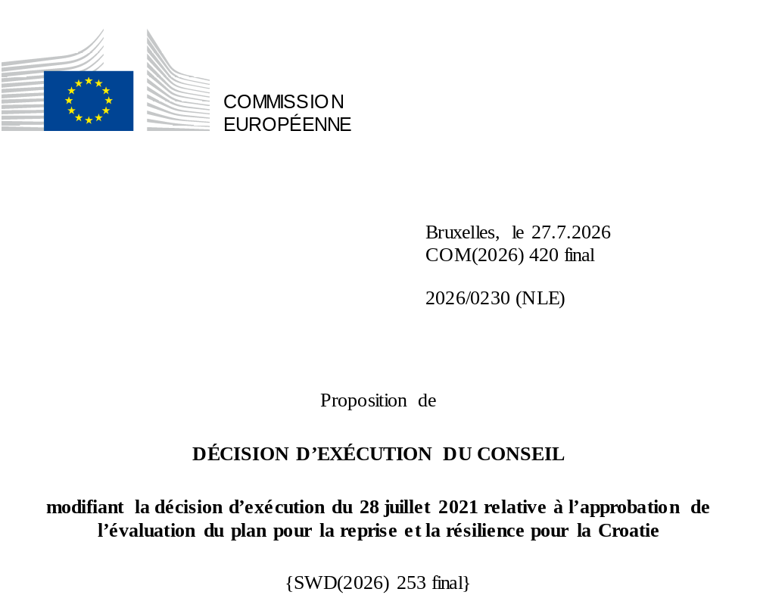

2026/0230 (NLE)
Proposition de
DÉCISION D’EXÉCUTION DU CONSEIL
modifiant la décision d’exécution du 28 juillet 2021 relative à l’approbation de l’évaluation du plan pour la reprise et la résilience pour la Croatie
LE CONSEIL DE L’UNION EUROPÉENNE,
vu le traité sur le fonctionnement de l’Union européenne,
vu le règlement (UE) 2021/241 du Parlement européen et du Conseil du 12 février 2021 établissant la facilité pour la reprise et la résilience, et notamment son article 20, paragraphe 1,
vu la proposition de la Commission européenne,
considérant ce qui suit:
(1) Après la présentation, par la Croatie, de son plan national pour la reprise et la résilience (ci-après le «PRR») le 8 juillet 2021, la Commission a proposé au Conseil que ce PRR reçoive une évaluation positive. Le 28 juillet 2021, le Conseil a approuvé cette évaluation positive par voie de décision d’exécution (ci-après la «décision d’exécution du Conseil du 28 juillet 2021»). La décision d’exécution du Conseil du 28 juillet 2021 a été modifiée par les décisions d’exécution du Conseil du 8 décembre 2023, du 20 juin 2025 et du 13 novembre 2025.
(2) Le 9 juillet 2026, estimant qu’en raison de circonstances objectives, le PRR n’était en partie plus réalisable, la Croatie a adressé à la Commission une demande motivée l’invitant à présenter une proposition visant à modifier la décision d’exécution du Conseil du 28 juillet 2021 conformément à l’article 21, paragraphe 1, du règlement (UE) 2021/241. Sur cette base, la Croatie a présenté un PRR modifié.
Modifications fondées sur l’article 21 du règlement (UE) 2021/241
(3) Les modifications du PRR présentées par la Croatie en raison de circonstances objectives portent sur 34 mesures.
(4) La Croatie a expliqué qu’une mesure ne pouvait plus être réalisée en raison d’une demande insuffisante. Il s’agit de la mesure C7.1 I2 (Mesure renforcée: Programme de cofinancement pour l’achat de nouveaux véhicules à carburant alternatif et le développement d’infrastructures pour carburants alternatifs dans le transport routier). Sur cette base, la Croatie a demandé la suppression de la mesure susmentionnée. Il convient de modifier la décision d’exécution du Conseil du 28 juillet 2021 en conséquence.
(5) La Croatie a expliqué qu’une mesure n’était en partie plus réalisable en raison d’une demande insuffisante. Il s’agit de la mesure C7.1 R1-I1 (Utilisation de l’hydrogène et nouvelles technologies). Sur cette base, la Croatie a demandé la modification de la mesure susmentionnée. Il convient de modifier la décision d’exécution du Conseil du 28 juillet 2021 en conséquence.
(6) La Croatie a expliqué qu’une mesure n’était en partie plus réalisable en raison d’une forte inflation et d’une hausse des coûts. Il s’agit de la mesure C1.4 R3-I1 (Programme de modernisation des ports ouverts au trafic public). Sur cette base, la Croatie a demandé la modification de la mesure susmentionnée. Il convient de modifier la décision d’exécution du Conseil du 28 juillet 2021 en conséquence.
(7) La Croatie a expliqué qu’une mesure n’était en partie plus réalisable, en raison de goulots d’étranglement et de pénuries de main-d’œuvre dans le secteur de la construction. Il s’agit de la mesure C3.1. R1-I4 (Construction, modernisation, reconstruction et équipement des écoles primaires pour l’enseignement en journée entière). Sur cette base, la Croatie a demandé la modification de la mesure susmentionnée. Il convient de modifier la décision d’exécution du Conseil du 28 juillet 2021 en conséquence.
(8) La Croatie a expliqué que deux mesures avaient été modifiées afin d’ajuster le niveau de référence pour réaliser leur ambition initiale. Il s’agit de C2.5 R1 (Accroître l’efficacité du système judiciaire afin d’accroître la confiance des citoyens) et de C4.3.R1 (Transparence et adéquation des prestations sociales dans le système de protection sociale). Sur cette base, la Croatie a demandé la modification de ces mesures. Il convient de modifier la décision d’exécution du Conseil du 28 juillet 2021 en conséquence.
(9) La Croatie a expliqué que 32 mesures avaient été modifiées au profit de solutions plus efficaces qui permettent d’atteindre les mêmes objectifs tout en réduisant la charge administrative et en simplifiant la décision d’exécution du Conseil. Il s’agit des mesuresC1.1.1. R4-I2 (Instrument financier pour les micro, petites et moyennes entreprises), C1.1.1. R4-I3 (Instrument financier pour les entreprises de taille intermédiaire et les grandes entreprises), C1.1.1. R4-I4 (Instrument financier pour les entités du secteur public), C1.1.1. R5-I1 (Investissements dans des instruments financiers de capitaux propres et quasi-fonds propres), C1.1.1 R6-I2 (Mise en place d’un système de vérification des faits dans les médias et de divulgation publique), C1.1.2 R2-I2 (Investir dans la capacité de gestion des petites et moyennes entreprises), C1.1.2 R3-I3 (Subventions pour la numérisation), C1.2. R1-I1 (Revitaliser, construire et numériser le système énergétique et soutenir les infrastructures pour décarboner le secteur de l’énergie), C1.4. R1-I5 [Surveillance du transport de marchandises dangereuses par route (e-ADR)], C1.4. R2-I3 (Supprimer les «goulets d’étranglement» sur l’infrastructure ferroviaire), C1.4. R2-I6 (Utilisation des technologies vertes dans le transport ferroviaire de voyageurs), C1.4. R2-I7 (Modernisation des systèmes informatiques), C1.4. R5-I3 (Programme pour l’achat de nouveaux véhicules à carburant alternatif), C1.5 R1-I1 (Construction de centres logistiques et de distribution de fruits et légumes), C1.5 R1-I2 (Renforcer la position et la visibilité des producteurs dans la chaîne d’approvisionnement alimentaire), C1.5 R3-I2 (Agriculture intelligente), C2.4 R5 (Optimisation de la gestion des biens publics), C2.5 R1-I6 (infrastructure informatique stable et résiliente pour le système d’information judiciaire), C2.6 R3 (Améliorer la gouvernance d’entreprise dans les entreprises majoritairement détenues par les collectivités locales et régionales), C3.1 R1-I2 (Construction, modernisation, reconstruction et équipement des écoles primaires pour l’enseignement en journée entière), C5.1. R2-I1 (Achat d’équipements pour la prévention, le diagnostic et le traitement des patients atteints d’un cancer), C5.1. R3-I1 (Financement central des spécialisations), C5.1 R4-I5 (Introduction d’un système de surveillance des résultats des traitements pour les soins ambulatoires en mettant l’accent sur les patients chroniques dans les pharmacies publiques), C5.1 R1-I2 (Unités mobiles de soins ambulatoires), C5.1 R2-I2 (Acquisition et mise en œuvre d’équipements pour la mise en place du réseau oncologique national et de la base de données oncologique nationale), C6.1.R2 (Élaboration d’un cadre pour garantir des compétences adéquates dans le contexte des emplois verts nécessaires à la reconstruction après le séisme), C7.1. R1-I1 (Utilisation de l’hydrogène et nouvelles technologies), C7.1. I1 (Mesure renforcée: Acquisition de véhicules à carburant alternatif pour le transport régulier public urbain et suburbain), C7.1. R1-I4 (Renforcer l’utilisation des sources d’énergie renouvelables dans les transports et le chauffage), C7.1. R1-I6 (Renforcement des capacités de transport et de distribution du réseau électrique), C7.1 I3 (Accroître la capacité du terminal GNL sur l’île de Krk et renforcer les infrastructures gazières),C7.1 I4 (Marchés publics de véhicules à carburant alternatif pour le transport régulier public urbain et suburbain). Sur cette base, la Croatie a demandé la modification de ces mesures. Il convient de modifier la décision d’exécution du Conseil du 28 juillet 2021 en conséquence.
(10) À la suite de la suppression d’une mesure et de l’abaissement du niveau de mise en œuvre de trois mesures au titre de l’article 21 du règlement (UE) 2021/241, la Croatie a demandé que les ressources ainsi libérées soient utilisées pour ajouter une nouvelle mesure et augmenter le niveau de mise en œuvre de deux mesures. Cela concerne les mesures C1.4 R3-I1 (Programme de modernisation des ports ouverts au trafic public), C2.3 R3-I18 (Contributions volontaires à l’entreprise commune EuroHPC pour les gigafabriques d’IA ou infrastructures d’IA équivalentes), C3.1. R1-I4 (Construction, modernisation, reconstruction et équipement des écoles primaires pour l’enseignement en journée entière), C4.1 R3-I1 (Mise en œuvre de chèques pour l’éducation, la formation et le renforcement des compétences des adultes), C4.3 R3-I4 [Construction et équipement de centres de soins pour personnes âgées (services à domicile et de proximité et services institutionnels)], C7.1 R1-I1 (Utilisation de l’hydrogène et nouvelles technologies), C7.1 I2 (Mesure renforcée: Programme de cofinancement pour l’achat de nouveaux véhicules à carburant alternatif et le développement d’infrastructures pour carburants alternatifs dans le transport routier). Sur cette base, la Croatie a demandé que le niveau de mise en œuvre de deux mesures soit relevé et que deux nouvelles mesures soient ajoutées. Il convient de modifier la décision d’exécution du Conseil du 28 juillet 2021 en conséquence.
Correction d’erreurs matérielles
(11) 20 erreurs matérielles ont été relevées dans le texte de la décision d’exécution du Conseil, concernant 15 jalons et cibles et cinq mesures relevant de sept volets. Il y a lieu de modifier la décision d’exécution du Conseil afin de corriger ces erreurs matérielles qui ne reflètent pas le contenu du PRR présenté à la Commission le 14 mai 2021, comme convenu entre la Commission et la Croatie. Ces erreurs matérielles concernent: les cibles 65 et 66 de la mesure C1.3 R1-I1 (Programme public de développement des eaux usées), la cible 72 de la mesure C1.3 R1-I2 (Programme public de développement de l’approvisionnement en eau), la cible 79 de la mesure C1.3 R1-I3 (Programme de réduction des risques de catastrophe), les cibles 388 et 389 de la mesure C1.3 R3-I1 (Investissements supplémentaires dans le programme public de développement des eaux usées), la cible 391 de la mesure C1.3 R3-I2 (Investissements supplémentaires dans le programme public de développement de l’approvisionnement en eau) relevant du volet 1.3 (Amélioration de la gestion de l’eau et des déchets), le jalon 186 de la mesure C2.3 R3-I6 (Investissement dans les réseaux d’infrastructures d’information de l’État), le jalon 197 de la mesure C2.3 R3-I13 (Transformation numérique de l’administration fiscale), la cible 201 de la mesure C2.3 R3-I16 (Numérisation des processus sportifs et récréatifs au niveau local et régional), le jalon 204 de la mesure C2.3 R4-I1 (Mise en œuvre de projets au titre du programme-cadre national pour le développement des infrastructures à haut débit dans des domaines où l’intérêt commercial pour les investissements est insuffisant), relevant du volet 2.3 (Transition numérique de la société et de l’administration publique), la cible 209 de la mesure C2.4 R3 (Renforcer les capacités humaines pour surveiller la gouvernance d’entreprise dans les entreprises publiques) relevant du volet 2.4 (Amélioration de la gestion des actifs de l’État), la cible 278 de la mesure C3.2 R1-I1 (Mise au point d’un système d’accords de programme pour le financement des universités et des instituts de recherche axés sur l’innovation, la recherche et le développement) relevant du volet 3.2 (Stimuler la capacité de recherche et d’innovation), le jalon 401 de la mesure C6.1 R2 (Élaboration d’un cadre permettant de garantir des compétences adéquates dans le contexte des emplois verts nécessaires à la reconstruction après le séisme) relevant du volet 6.1 (Rénovation des bâtiments), le jalon 54 de la mesure C7.1 R1-I1 (Utilisation de l’hydrogène et nouvelles technologies) relevant du volet 7.1 (Énergie et transports durables) ainsi que la description des mesures Investissement C1.3 R3-I1 (Investissements supplémentaires dans le programme public de développement des eaux usées), Investissement C2.3 R3-I15 (Mise en place de solutions d’application touristique), Investissement C2.3 R4-I1 (Mise en œuvre de projets au titre du programme-cadre national pour le développement d’infrastructures à haut débit dans les domaines où l’intérêt commercial pour les investissements est insuffisant), Investissement C2.3 R3-I17 (Établissement du registre de la population, de la famille et des ménages), Investissement C3.1 R1-I1 (Construction, modernisation, reconstruction et équipement des structures d’EAJE), Réforme C6.1 R2 (Élaboration d’un cadre pour garantir des compétences adéquates dans le contexte des emplois verts nécessaires à la reconstruction après le séisme), relevant du volet 1.3 (Amélioration de la gestion de l’eau et des déchets), du volet 2.3 (Transition numérique de la société et de l’administration publique), du volet 3.1 (Réforme du système éducatif) et du volet 6.1 (Rénovation de bâtiments). Ces corrections n’ont pas d’incidence sur la mise en œuvre des mesures concernées.
Évaluation de la Commission
(12) La Commission a évalué le PRR modifié à l’aune des critères d’évaluation énoncés à l’article 19, paragraphe 3, du règlement (UE) 2021/241.
(13) La Commission considère que les modifications proposées par la Croatie n’ont pas d’incidence sur l’évaluation positive du PRR présentée dans la décision d’exécution du Conseil du 28 juillet 2021 en ce qui concerne la pertinence, l’efficacité, l’efficience et la cohérence du PRR au regard des critères d’évaluation énoncés à l’article 19, paragraphe 3, points a), b), c), d), d bis), d ter), g), h), j) et k), du règlement (UE) 2021/241.
Contribution à la transition verte, y compris la biodiversité
(14) Conformément à l’article 19, paragraphe 3, point e), et à l’annexe V, critère 2.5, du règlement (UE) 2021/241, le PRR modifié contient des mesures qui contribuent dans une large mesure (note A) à la transition verte, y compris la biodiversité, ou à relever les défis qui en découlent. Les mesures de soutien aux objectifs climatiques représentent un montant équivalant à 37,00 % de l’enveloppe totale du PRR modifié et à 60,56 % des coûts totaux estimés des mesures figurant dans le chapitre REPowerEU, le calcul étant effectué selon la méthode exposée à l’annexe VI du règlement (UE) 2021/241. Conformément à l’article 17 de ce règlement, le PRR modifié est cohérent avec les informations qui figurent dans le plan national en matière d’énergie et de climat 2021-2030.
(15) La cible 53 de la mesure C7.1 R1-I2 (Utilisation de l’hydrogène et nouvelles technologies - Établissement d’une économie fondée sur l’hydrogène) et le jalon 125 de la mesure C7.1 I2 (Mesure renforcée: programme de cofinancement pour l’achat de nouveaux véhicules à carburant alternatif et le développement d’infrastructures pour carburants alternatifs dans le transport routier) ont été supprimés en raison d’une demande insuffisante. Globalement, l’abaissement de l’objectif écologique du PRR est très limité.
Contribution à la transition numérique
(16) Conformément à l’article 19, paragraphe 3, point f), et à l’annexe V, critère 2.6, du règlement (UE) 2021/241, le PRR modifié contient des mesures qui contribuent dans une large mesure (note A) à la transition numérique ou à relever les défis qui en découlent. Les mesures de soutien aux objectifs numériques représentent un montant équivalant à 21,84 % de l’enveloppe totale du PRR modifié, le calcul étant effectué selon la méthode exposée à l’annexe VII dudit règlement.
(17) Les modifications introduites n’ont pas d’incidence sur le niveau d’ambition global du plan en ce qui concerne la transition numérique, la contribution globale à la transition numérique augmentant légèrement, passant de 21,07 % à 21,84 %. Le PRR modifié continue de contribuer de manière significative à la transition numérique, notamment en augmentant la numérisation de l’administration publique et des entreprises, le nombre de services numériques pour les citoyens et les entreprises, ainsi que les investissements dans la santé en ligne et la numérisation du secteur des transports.
Estimation des coûts
(18) Conformément à l’article 19, paragraphe 3, point i), et à l’annexe V, critère 2.9, du règlement (UE) 2021/241, la justification fournie dans le PRR modifié quant au montant du coût total estimé du PRR est, dans une moyenne mesure (note B), raisonnable et plausible, conforme au principe de l’efficacité au regard des coûts et proportionnée aux conséquences économiques et sociales attendues au niveau national.
(19) La Croatie a fourni une ventilation détaillée des coûts pour les jalons et cibles modifiés ou nouveaux, accompagnée de renvois à des projets similaires antérieurs et d’explications adéquates sur la méthode utilisée pour établir les coûts totaux.
Autres critères d’évaluation éventuels
(20) La Commission considère que les modifications proposées par la Croatie n’ont pas d’incidence sur l’évaluation positive du PRR présentée dans la décision d’exécution du Conseil du 28 juillet 2021 relative à l’approbation de l’évaluation du PRR pour la Croatie en ce qui concerne la pertinence, l’efficacité, l’efficience et la cohérence du PRR au regard des critères d’évaluation énoncés à l’article 19, paragraphe 3, points a), b), c), d), d bis), d ter), g), h), j) et k).
Évaluation positive
(21) À la suite de l’évaluation positive, par la Commission, du PRR modifié, selon laquelle celui-ci répond de manière satisfaisante aux critères d’évaluation définis dans le règlement (UE) 2021/241, il convient, conformément à l’article 20, paragraphe 2, et à l’annexe V dudit règlement, d’énoncer les réformes et les projets d’investissement nécessaires à la mise en œuvre du PRR modifié, ainsi que les jalons, cibles et indicateurs pertinents, et le montant mis à disposition par l’Union pour la mise en œuvre du PRR modifié.
Contribution financière
(22) Le coût total du PRR modifié de la Croatie est estimé à 9 961 398 190 EUR. Le montant du coût total estimé du PRR modifié étant supérieur à la contribution financière maximale actualisée disponible pour la Croatie, la contribution financière, déterminée conformément à l’article 4 bis du règlement (UE) 2021/1755 du Parlement européen et du Conseil ainsi qu’à l’article 20, paragraphe 4, et à l’article 21 bis, paragraphe 6, du règlement (UE) 2021/241, allouée au PRR modifié de la Croatie devrait être égale à 5 786 544 628 EUR. Par conséquent, la contribution financière mise à la disposition de la Croatie reste inchangée.
Prêts
(23) Afin de soutenir des réformes et des investissements supplémentaires, un soutien sous forme de prêt d’un montant total de 4 254 156 972 EUR a été mis à la disposition de la Croatie au moyen de la décision d’exécution du Conseil du 21 novembre 2023 modifiant la décision d’exécution du Conseil du 28 juillet 2021. À la suite de l’abaissement du niveau de mise en œuvre de la mesure C3.1 R1-I4 (Construction, modernisation, reconstruction et équipement des écoles primaires pour l’enseignement en journée entière) au titre de l’article 21 du règlement (UE) 2021/241, la Croatie n’a pas demandé d’utiliser les ressources sous forme de prêts ainsi libérées pour soutenir de nouvelles mesures ou pour accroître le niveau de mise en œuvre de mesures existantes dans le cadre du PRR. Le montant des coûts totaux estimés du PRR est inférieur au montant combiné de la contribution financière disponible pour la Croatie et du soutien sous forme de prêt qui avait été mis à sa disposition au moyen de la décision d’exécution du Conseil du 21 novembre 2023 modifiant la décision d’exécution du Conseil du 28 juillet 2021. Par conséquent, le montant total du soutien sous forme de prêt mis à la disposition de la Croatie devrait être ramené à 4 174 853 562 EUR.
(24) Il convient donc de modifier la décision d’exécution du Conseil du 28 juillet 2021 en conséquence. Par souci de clarté, il convient de remplacer intégralement l’annexe de la décision d’exécution du Conseil du 28 juillet 2021.
(25) La présente décision ne devrait pas préjuger de l’issue d’éventuelles procédures relatives à l’octroi de fonds de l’Union au titre de tout programme de l’Union autre que la facilité ou de procédures relatives à des distorsions de fonctionnement du marché intérieur qui pourraient être intentées, notamment en vertu des articles 107 et 108 du traité. Elle ne dispense pas les États membres de l’obligation de notifier à la Commission, conformément à l’article 108 du traité, les aides d’État susceptibles d’être instituées,
A ADOPTÉ LA PRÉSENTE DÉCISION:
Article premier
Approbation de l’évaluation du PRR
L’évaluation du PRR modifié pour la Croatie sur la base des critères prévus à l’article 19, paragraphe 3, du règlement (UE) 2021/241 est approuvée.
Article 2
Modifications
La décision d’exécution du Conseil du 28 juillet 2021 relative à l’approbation de l’évaluation du plan pour la reprise et la résilience pour la Croatie est modifiée comme suit:
1) À l’article 2 bis, le paragraphe 1 est remplacé par le texte suivant:
«1. L’Union met à la disposition de la Croatie un prêt d’un montant maximal de 4 174 853 562 EUR.».
2) L’annexe est remplacée par le texte figurant à l’annexe de la présente décision.
Article 3
Destinataire
La République de Croatie est destinataire de la présente décision.
Fait à Bruxelles, le
Par le Conseil
Le président/La présidente

JO L 57 du 18.2.2021, p. 17, ELI: https://eur-lex.europa.eu/eli/reg/2021/241/oj.
ST 10687/21 INIT; ST 10687/21 ADD 1.
ST 15834/23 INIT; ST 15834/23 COR 1; ST 15834/23 ADD 1 REV 1.
ST 9586/25 INIT; ST 9586/25 ADD.
ST 14448/25 INIT; ST 14448/25 ADD 1.
Règlement (UE) 2021/1755 du Parlement européen et du Conseil du 6 octobre 2021 établissant la réserve d’ajustement au Brexit (JO L 357 du 8.10.2021, p. 1, ELI: http://data.europa.eu/eli/reg/2021/1755/oj).

